Teste diagnóstico

Nome N.º Turma

Grupo I

- A Beatriz, aluna do 3.° ciclo do Ensino Básico, adora passear pelas ruas da sua cidade quando as luzes se acendem. Encantam-na as cores das luzes dos tubos de néon da publicidade nas lojas e cartazes luminosos. O néon é um gás constituído por átomos do elemento néon, representados por ${}_{10}^{20}{Ne}$, ${}_{10}^{21}{Ne}$ e ${}_{10}^{22}{Ne}$.
HQEN10GP © Porto Editora

  - O número de protões, de neutrões e de eletrões no átomo de maior número de massa é, respetiva-mente:
(A) 10, 11, 10 (B) 10, 10, 30 (C) 10, 12, 10 (D) 10, 21, 11

  - Classifique os átomos apresentados.

  - O néon pertence a uma família de elementos da Tabela Periódica. Das hipóteses dadas, selecione aquela que contém a família a que ele pertence.

    - Metais alcalinos
(C) Halogéneos
(B) Metais alcalinoterrosos
(D) Gases nobres

  - A massa atómica relativa do néon é A_{r}(Ne) = 20,1797. Sendo a abundância relativa de cada tipo de átomo de néon muito variável, sugira, justificando, o isótopo mais abundante.

  - Estabeleça a distribuição por camadas dos eletrões de um átomo de néon.

  - Não é habitual encontrarem-se moléculas em que o elemento néon faça parte. Justifique este facto.

Grupo II

- 1 O André acampa frequentemente nas férias. Consigo leva uma minigarrafa de propano para produzir energia para cozinhar os seus alimentos. A combustão do propano pode ser traduzida pela seguinte equação química:
$$C_{3}\left(g\right)+5 O_{2}\left(g\right)→3{ CO}_{2}\left(g\right)+4{ H}_{2}O(g)$$

  - Identifique os reagentes e os produtos da reação.

  - Se, ao preparar o pequeno-almoço, se produzirem 66 g de CO2 e 36 g de H2O, à custa do consumo de 80 g de oxigénio, selecione a opção que corresponde à massa de propano consumida totalmente.
(A) 102 g (B) 182 g (C) 22 g (D) 30 g

  - As fórmulas de estrutura das moléculas de CO2 e de H2O (incompletas) e a de propano são as seguintes:

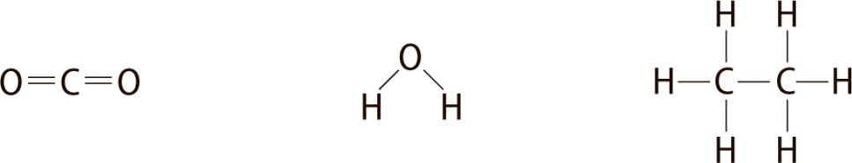
H

    - Complete as fórmulas de estrutura das moléculas H2O e CO2 de modo a mostrar que obedecem à regra do octeto.
    - O propano é uma substância orgânica. Indique a classe de compostos a que pertence.
    - Classifique as ligações entre os átomos de C e O na molécula de CO2 e as ligações entre os átomos de O e H na molécula de H2O.
    - Represente a molécula de O2 na notação de Lewis.

Teste diagnóstico

1.4. O André avista, em dias de “sol e chuva”, o arco-íris. Pensa no que estudou e reconhece que o que vê é parte do espetro eletromagnético:
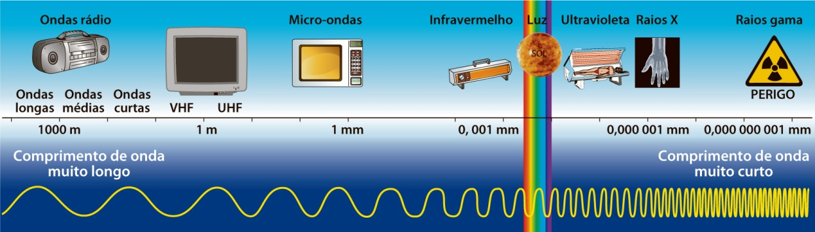

HQEN10GP © Porto Editora

    - Identifique, pelo nome e pela posição no espetro, a parte que o André observou.

    - Indique, a partir do espetro dado, uma radiação pouco energética e outra muito energética.

    - Selecione das hipóteses dadas aquela que indica corretamente a ordem crescente de frequência das radiações ultravioleta (UV), micro-ondas, raios X e ondas de rádio.
      - UV, micro-ondas, raios X, ondas de rádio. (B) Ondas de rádio, micro-ondas, UV, raios X.
(C) Raios X, UV, micro-ondas, ondas de rádio. (D) Micro-ondas, UV, ondas de rádio, raios X.

Grupo III


- Num spot publicitário, um indivíduo corre carregando uma pequena mala com o volume de 25 dm3 cheia de barras de um certo metal.

  - Considerando que um adulto de “peso” médio (70 kg) pode deslocar-se com uma certa velocidade, no máximo, o equivalente ao seu próprio “peso”, indique qual o metal mais provável, contido na mala, observando os dados da tabela.
Apresente todos os passos para a resolução da questão.

Densidade (g/cm3)

Alumínio | 2,7
Zinco | 7,1
Prata | 10,5
Chumbo | 11,4
Ouro | 19,4

  - Utilizando o material e equipamento representados na figura, que deverá identificar, descreva um processo simples para determinar a densidade de uma das barras contidas na mala.

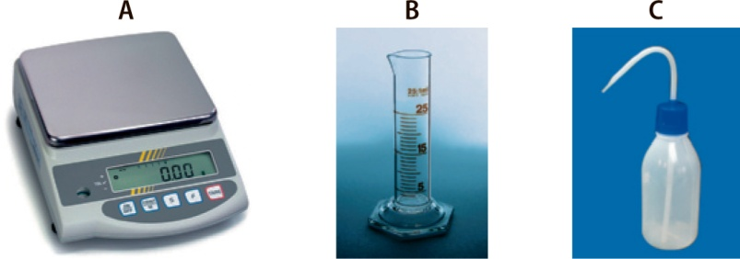
A B C

Teste diagnóstico

  - O alumínio é um metal constituído por átomos do elemento alumínio cujo número atómico é
HQEN10GP © Porto Editora
Z = 13.
    - Escreva a distribuição eletrónica de um átomo de alumínio.
    - Das hipóteses dadas, aquela que apresenta o ião mais estável que o átomo de alumínio pode formar é:
      - Aℓ⁺ (B) Aℓ²⁺ (C) Aℓ³⁺ (D) Aℓ^{5–}
    - Indique o período e o grupo da Tabela Periódica em que este elemento se encontra.

  - O zinco é um elemento que se encontra no período imediatamente a seguir ao alumínio, mas no grupo imediatamente anterior.
    - Localize o elemento zinco na Tabela Periódica.
    - Indique o número atómico do zinco.

GRUPO IV

- A Química tem magia, como a que se observa quando se misturam duas soluções incolores, uma de KI, um sal, com outra de outro sal, Pb(NO₃)₂, resultando o que se observa na figura I.

  - Selecione a opção que indica a reação que ocorre.
    - Ácido-base
    - Precipitação
    - Oxidação-redução

  - Atribua o nome ao sal KI.
  - Sabendo que a estrutura do sal KI é a que se representa na figura II, indi- que o tipo de ligação química que ocorre entre as partículas do sal e o que representam as esferas vermelhas e as roxas no agregado cristalino representado na figura.

  - A reação que está representada na figura I pode traduzir-se pela seguinte equação:

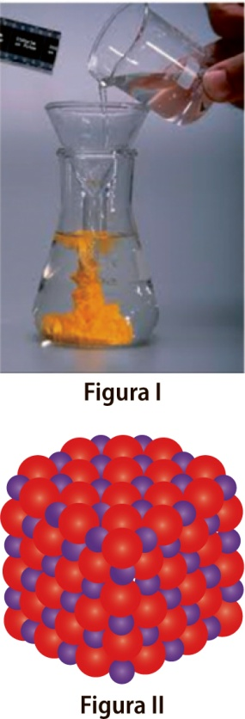
Figura I

$$2 KI\left(aq\right)+Pb{\left(NO_{3}\right)}_{2}\left(aq\right)→2 KNO_{3}\left(aq\right)+Pb{NO}_{3}\left(aq\right)+\underset{amarelo}{\underbrace{PbI_{2}(aq)}}$$

    - Das hipóteses dadas indique a que corresponde corretamente ao conteúdo do balão de Erlenmeyer (ou matraz) da figura I.

Figura II

      - Uma substância composta
(C) Uma mistura heterogénea
(B) Uma mistura homogénea
(D) Uma substância elementar

    - Para preparar a solução de KI (copo da figura I), pesou-se 5,0 g do sal, em seguida transferiu-se para
um copo e juntou-se água, agitando, até perfazer o volume de 250,0 mL de solução. Calcule a concentração em massa desta solução, em g/dm3.
    - Para uma outra reação foi necessária uma solução do mesmo sal, com outra concentração.
Complete a frase seguinte usando os termos concentrada/diluída/dissolver/soluto/solvente.
Para obter uma solução de KI é preciso o sólido em água que é o ; se necessitar de uma solução mais , adiciono água, mas se precisar de uma mais , adiciono .

